МИНИСТЕРСТВО НАУКИ И ВЫСШЕГО ОБРАЗОВАНИЯ РОССИЙСКОЙ ФЕДЕРАЦИИ

Федеральное государственное бюджетное образовательное учреждение высшего образования

«Казанский национальный исследовательский технический университет

им. А.Н. Туполева – КАИ»

Институт компьютерных технологий и защиты информации

Отделение СПО в ИКТЗИ (Колледж информационных технологий)

ЛАБОРАТОРНАЯ РАБОТА №2

по дисциплине

Информационная безопасность

Тема: «Выполнение резервного копирования, восстановление базы данных из резервной копии»

Работу выполнил

Студент гр.4238

Гайнутдинов И.И

Принял

Преподаватель Кожевников К.Д.

Казань 2024

**Цель** – Научиться выполнять резервное копирования и восстановление базы данных из резервной копии.

**Задачи:**

* изучить теоретическую часть;
* выполнить практические указания;
* составить отчет по лабораторной работе.

Захожу в SQL Server.

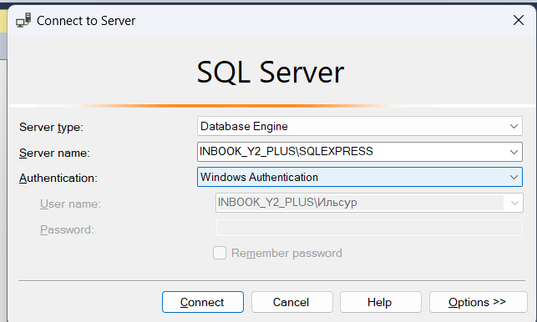

Рисунок 1 - Соединение с сервером

Нажав правой кнопкой мыши по имени копируемой БД, выбираю меню «Задачи/Создать резервную копию».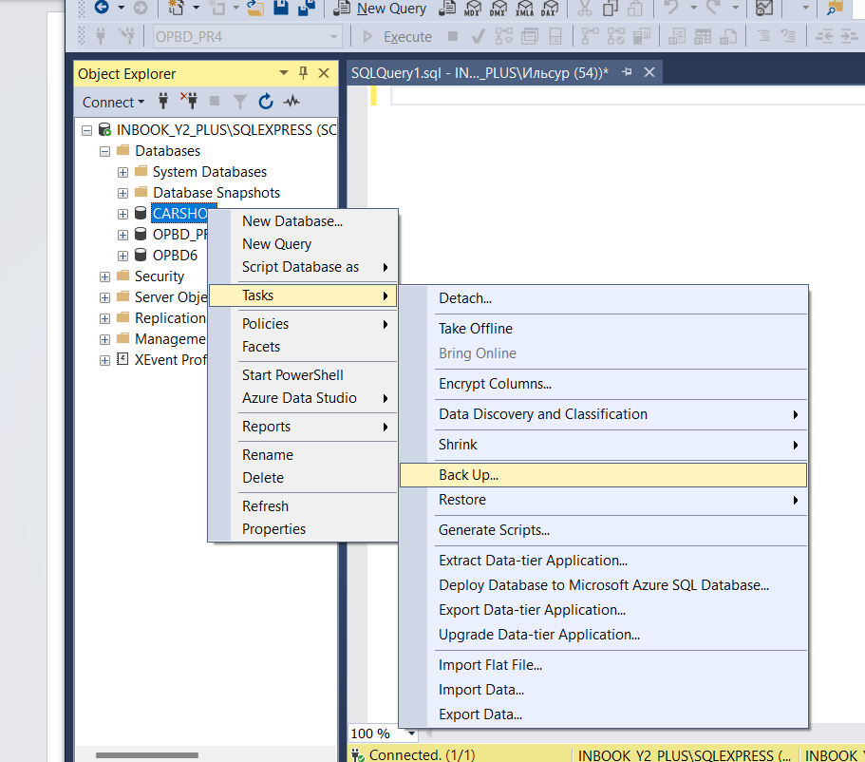

Рисунок 2. – Создание резервной копии

В разделе «Назначение» указываю путь и имя файла.

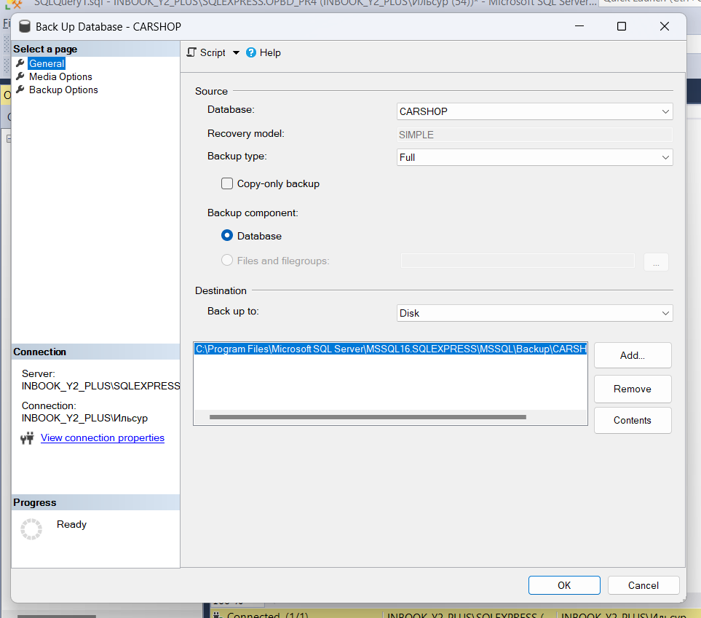

Рисунок 3. -Параметры сохранения

На странице «Параметры» устанавливаю переключатель «Создать резервную копию в новом наборе носителей…» и галочку «Проверить резервную копию после завершения»: нажимаю кнопку «ОК».

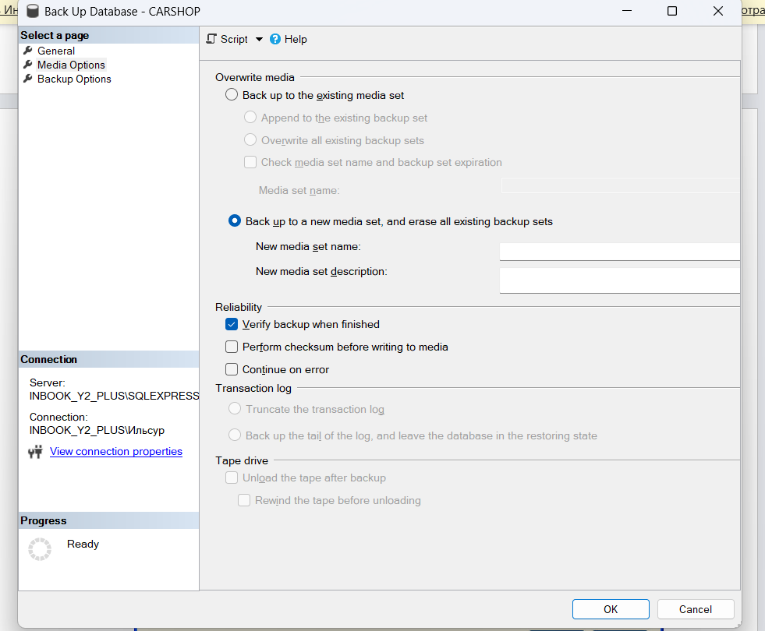

Рисунок 4. -Параметры сохранения

Захожу в SQL Server.



Рисунок 5. – Соединение с сервером

Нажимаю правой кнопкой мыши на раздел «Базы данных» и выбираю меню «Восстановить базу данных».

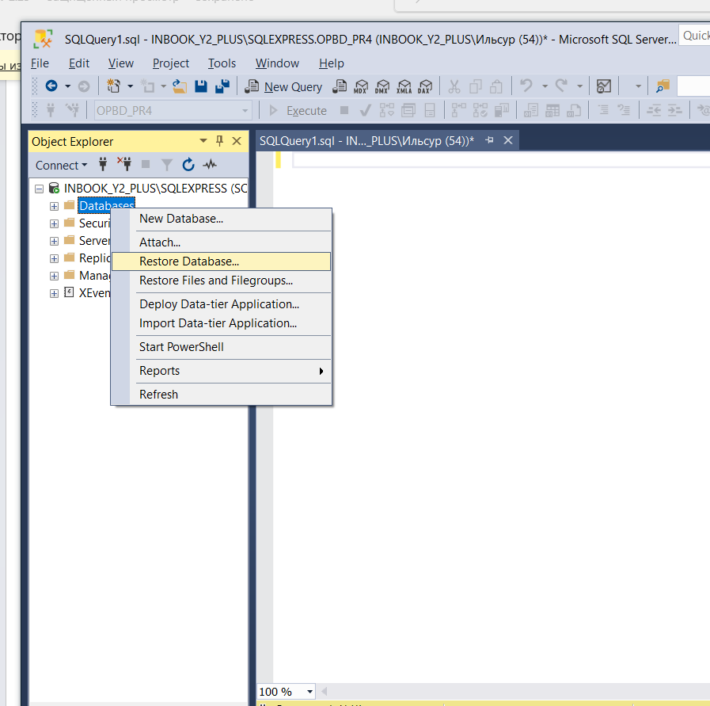

Рисунок 6. -Восстановление базы данных

В поле «В базу данных» ввожу имя для восстанавливаемой базы. Устанавливаю переключатель «С устройства» и указываю путь к файлу резервной копии, нажав кнопку «…». Устанавливаю галочку «Восстановить» в нужной строке.

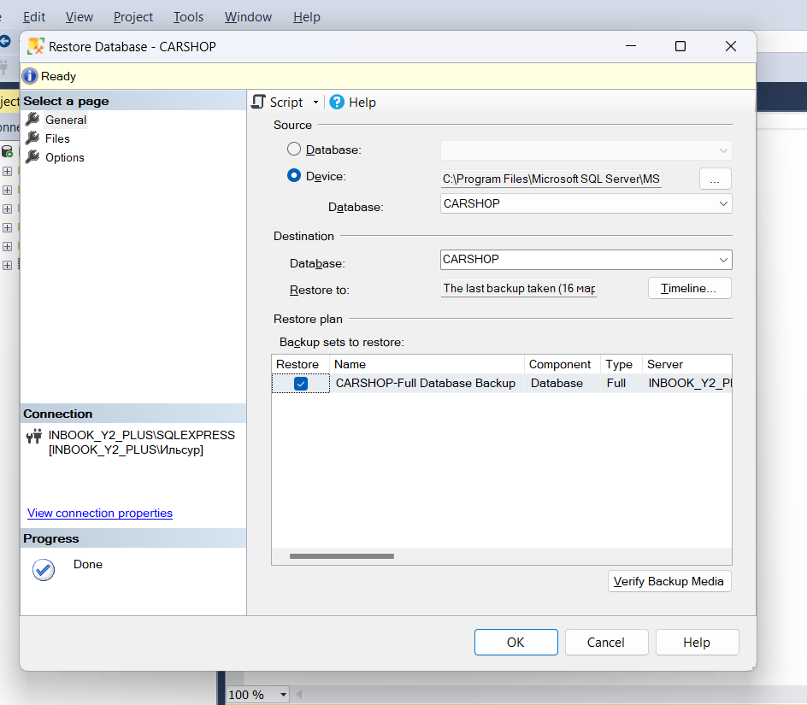

Рисунок 7. – Общие

На странице «Параметры» устанавливаю галочку «Перезаписать существующую базу данных» и проверяю пути в списке «Восстановить файлы базы данных как». Нажимаю кнопку «ОК».

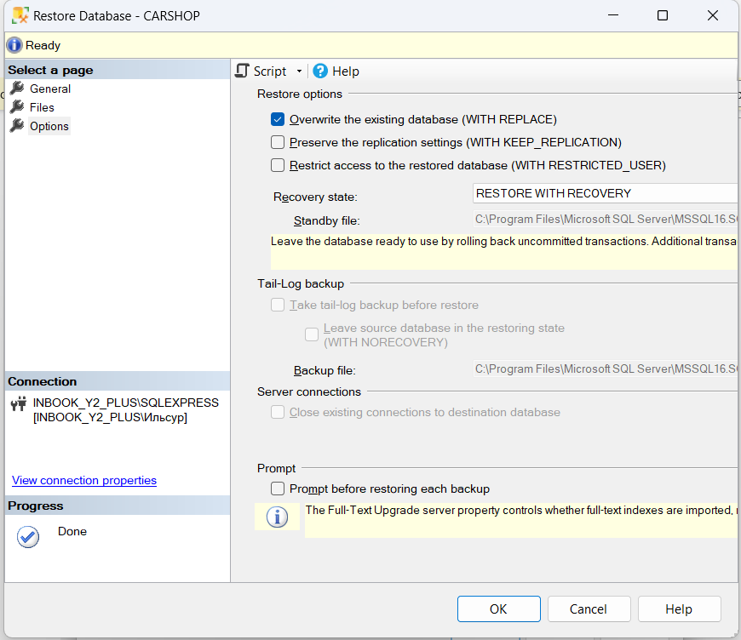

Рисунок 9. – Параметры

**Вывод** – Я научился выполнять резервное копирования и восстановление базы данных из резервной копии.